Rigips MW12DH-F90-75/625/125-5000

SAINT-GOBAIN RIGIPS

Eigenschaften

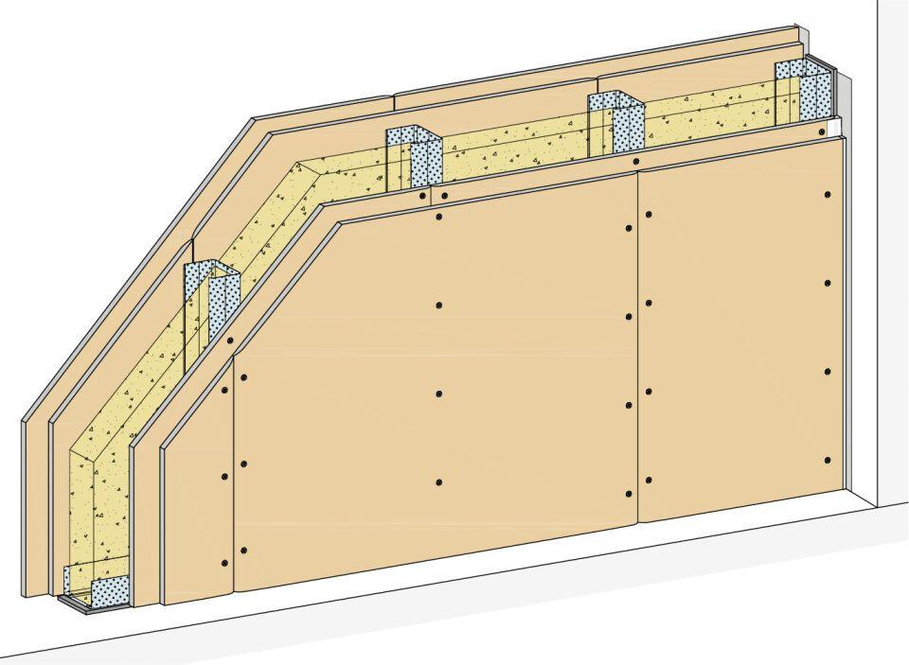

Ausführung Unterkonstruktion

Ständerwerk

Feucht- / Nassraum

geeignet für Feuchtraum

Feuerwiderstandsklasse

F 90 - A

Profilform

C-Profil

Typ CW-Profil

75

Baustoff, Unterkonstruktion

Metall

Querschnitt

CW

Unterkonstruktion Trockenbau

Einfachständerwerk

Abstand Ständerachsen (mm)

625,00

Gewicht (kg)

56,00

Höhe Wand (m)

5,00

Schalldämmmaß (dB)

64,00

Wanddicke (mm)

125,00

Dicke Beplankung (mm)

2 x 12,5

Plattentyp Beplankung

Rigips Die Harte (DH)

Schichtaufbau

1.1 Rigips Die Harte; 2.1 Rigips HartFix Schnellbauschraube; 2.3 z.B. Rigips Nageldübel; 3.1 RigiProfil MultiTec UW; 3.2 RigiProfil MultiTec CW; 3.3 Rigips Anschlussdichtung Filz – einseitig selbstklebend; 5.1 z.B. VARIO Fugenspachtel; 5.1 VARIO 30 Fugenspachtel; 5.1 ProMix Plus; 5.1 ProMix Airless; 5.1 SUPER Fugenfüller; 5.1 Rigips Glasfaserbewehrungsstreifen; 5.1 Rigips Papierbewehrungsstreifen; 5.2 Rigips TrennFix